<h1>L'importance de la maîtrise des outils de bureautique et de la bonne gestion des documents</h1>

<p class="italique>Dans un monde de plus en plus numérique, savoir utiliser les outils de bureautique et gérer efficacement ses fichiers est devenu une compétence essentielle, que ce soit dans le cadre professionnel ou personnel. Ces compétences ne sont pas uniquement réservées aux adultes ou aux professionnels ; elles sont tout aussi importantes pour les collégiens qui se préparent à entrer dans un monde de plus en plus axé sur le numérique.</p>

<h2>Qu'est-ce que la bureautique ?</h2>

<p>La bureautique désigne l'ensemble des outils et techniques utilisés pour automatiser les tâches de bureau. Elle comprend des logiciels et des applications qui aident à la rédaction, à l'organisation, à la gestion de données et à la communication. Voici un aperçu des principaux outils de bureautique et leur utilité :</p>

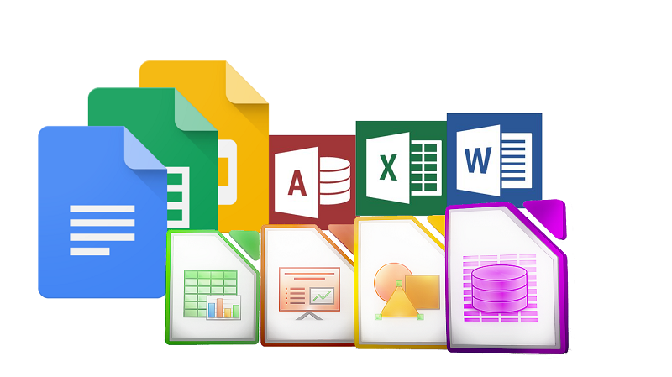

<h3>Traitement de texte</h3>

<p>Les logiciels de traitement de texte, comme Microsoft Word ou Google Docs, permettent de rédiger, de modifier et de mettre en page des documents écrits. Ils sont utilisés pour créer des rapports, des lettres, des articles ou tout autre contenu écrit. Les fonctionnalités incluent le formatage, l'ajout d'images, la correction automatique et la collaboration en temps réel.</p>

<h3>Tableurs</h3>

<p>Les tableurs, tels que Microsoft Excel ou Google Sheets, sont conçus pour manipuler des données sous forme de tableaux. Ils permettent d'effectuer des calculs, de créer des graphiques et d'analyser des données. Ces outils sont particulièrement utiles pour gérer des budgets, planifier des projets ou suivre des performances.</p>

<h3>Outils de présentation</h3>

<p>Des logiciels comme Microsoft PowerPoint ou Google Slides aident à créer des présentations visuelles. Ces outils permettent d'intégrer du texte, des images, des vidéos et des animations pour communiquer des idées de manière claire et engageante, que ce soit pour un exposé scolaire ou une réunion professionnelle.</p>

<h3>Gestion des emails</h3>

<p>Les clients de messagerie électronique, tels que Outlook ou Gmail, facilitent la communication écrite rapide et efficace. Ils incluent des fonctionnalités comme la gestion des contacts, la planification de réunions et l'organisation des messages dans des dossiers.</p>

<h2>Pourquoi maîtriser les outils de bureautique ?</h2>

<p>La maîtrise des outils de bureautique est essentielle dans le monde moderne. Les logiciels tels que les traitements de texte, les tableurs et les outils de présentation permettent d'exécuter rapidement des tâches qui, autrement, demanderaient beaucoup de temps. Par exemple, en utilisant un traitement de texte, on peut rédiger un document avec une mise en page professionnelle et des options de formatage avancées, ce qui est particulièrement utile pour des rapports ou des projets scolaires. Les tableurs, quant à eux, facilitent le calcul, l'analyse et la visualisation des données, des compétences cruciales dans de nombreux domaines. Enfin, les outils de présentation permettent de créer des diapositives attrayantes pour transmettre des idées de manière claire et impactante. Ces outils, combinés à une bonne gestion des fichiers, offrent une productivité accrue, une meilleure organisation et une capacité à répondre aux exigences académiques et professionnelles de manière efficace.</p>

<h2>Pourquoi est-ce important pour un collégien ?</h2>

<p>Pour les collégiens, apprendre à maîtriser ces outils dès le jeune âge leur donne une longueur d'avance. Par exemple :</p>

<ol>

<li>Réalisation de projets scolaires : Ils peuvent créer des présentations PowerPoint, rédiger des rapports bien formatés ou analyser des données simples dans un tableur.</li>

<li>Habitude d'organiser : Une bonne organisation des fichiers leur inculque des pratiques qu'ils utiliseront tout au long de leur vie.</li>

<li>Compétence transversale : Ces compétences s'appliquent à toutes les disciplines, qu'il s'agisse des mathématiques, des sciences ou des langues.</li>

<li>Préparation pour la vie professionnelle : À l'âge de 15 à 19 ans, les collégiens commencent à se préparer à entrer sur le marché du travail. La maîtrise des outils de bureautique leur permet de se démarquer lors de stages, d'emplois saisonniers ou de projets extrascolaires.</li>

<li>Autonomie dans leurs études : Ces compétences permettent aux collégiens de gérer leurs travaux scolaires de manière plus autonome, en planifiant leurs tâches et en respectant les délais grâce à une organisation efficace.</li>

<li>Développement de la confiance en soi : En maîtrisant ces outils, ils acquièrent une certaine assurance, car ils savent qu'ils disposent des moyens nécessaires pour réaliser leurs travaux avec professionnalisme.</li>

</ol>

<h2>Conseils pour une bonne gestion des fichiers</h2>

<p>Voici quelques conseils pratiques pour gérer efficacement ses documents : </p>

<ul>

<li>Créer une arborescence claire et logique pour vos dossiers, par exemple "Collège/1F2/Mathématiques".</li>

<li>Utiliser des noms de fichiers explicites comme "Exposé_Histoire_Guerre100ans.pptx".</li>

<li>Faire régulièrement des sauvegardes sur des supports externes ou dans le cloud pour éviter de perdre des données.</li>

</ul>

<h2>Ressources supplémentaires</h2>

<p>Pour approfondir vos connaissances, visitez <a href="https://www.francenum.gouv.fr/guides-et-conseils/pilotage-de-lentreprise/logiciels-de-gestion-de-lentreprise/cours-dinformatique" target="_blank">cette page sur la bureautique</a>. Vous y trouverez des tutoriels et des explications sur les outils les plus courants.</p>

<h2>Sources</h2>

<p>Ce document a été rédigé par ChatGPT, le vendredi 3 janvier 2025.</p>